Блок таймера с задержкой на включение.

1. Исходный код на языке структурированного текста IEC 61131-3.

FUNCTION_BLOCK FB13 //TON - Таймер с задержкой на включение.
TITLE = 'TON Таймер';

VAR_INPUT //Входные переменные, сохраняемые.
X:BOOL:=FALSE; //Вход таймера.
TimeDelayOn:REAL:=0.0; //Время задержки включения [с].
Ts:REAL:=0.0; //Шаг дискретизации по времени [с].
END_VAR

VAR_OUTPUT //Выходные переменные, сохраняемые.
Y:BOOL:=FALSE; //Выход таймера.
END_VAR

VAR //Внутренние переменные, сохраняемые.
Timer1:REAL:=0.0; //Текущее время программного таймера1 в секундах.
END_VAR

//Алгоритм.
//Режим задержки включения.
IF (X=TRUE) AND (Timer1 < TimeDelayOn)
THEN
Timer1:=Timer1+Ts;
Y:=FALSE;
END_IF;
//Режим включения.
IF (X=TRUE) AND (Timer1 >= TimeDelayOn)
THEN
Y:=TRUE;
END_IF;
//Режим выключения.
IF (X=FALSE)
THEN
Y:=FALSE;
Timer1:=0.0;
END_IF;
END_FUNCTION_BLOCK

2. Описание.

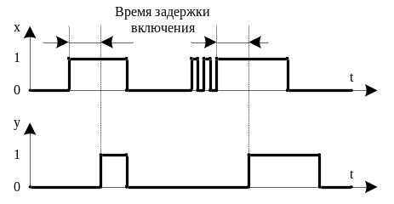
Временная диаграмма работы таймера.

Блок может применятся как фильтр дребезга контактов.

